Pengembangan *E-Modul* Berbasis Karakter Toleransi dan Gotong Royong di Kelas IV SD

Ratih Salviana Sundi Denay, Denna Delawanti Cintyaningsih, Romadhon*

Universitas Kanjuruhan Malang, Indonesia

ratihssdh@gmail.com*

**Abstract:** This research was motivated by the lack of teaching materials and the cultivation of the character of tolerance and mutual cooperation during the covid-19 pandemic. This is due to the lack of teacher innovation in using teaching materials that can instill character in students. The research conducted is a development research with the ADDIE model consisting of several stages, namely analysis, design, development, implementation, and evaluation. Data collection was carried out by giving validation questionnaires to expert lecturers to determine e-modules, teacher questionnaires and fourth grade students to assess the practicality of e-modules. The e-module was tested on fourth grade students to determine the effectiveness of the e-module. Based on the results of the E-module trial, the validation results obtained an average score of 84% of media experts, 87% of material and 92% of language in the very feasible category. The results of the practicality assessment of the fourth grade teacher obtained a score of 84% and the results of the practicality of the students obtained a score of 88.2% with a very good category. The e-module effectiveness test obtained an average score of 92 with a high category, so that the e-module is feasible, practical and effective to use in learning in class IV SDK Marga Bhakti Malang City.

*Key Words:* E-Module; Tolerance; Mutual cooperation

**Abstrak:** Penelitian ini dilatarbelakangi oleh kurangnya bahan ajar dan penanaman karakter toleransi dan gotong royong pada masa pandemi covid-19. Hal ini dikarenakan kurangnya inovasi guru dalam menggunakan bahan ajar yang dapat menanamkan karakter pada siswa. Penelitian yang dilakukan merupakan penelitian pengembangan dengan model ADDIE terdiri dari beberapa tahap, yaitu analyze, design, development, implementation, dan evaluation. Pengumpulan data dilakukan dengan pemberian angket validasi kepada dosen para ahli untuk mengetahui kelayakan e-modul, angket guru dan siswa kelas IV untuk menilai kepraktisan e-modul. E-modul diujicobakan kepada siswa kelas IV untuk mengetahui keefektifan e-modul. Berdasarkan hasil uji coba E-modul, hasil validasi memperoleh skor rata-rata ahli media 84%, materi 87% dan bahasa 92% kategori sangat layak. Hasil penilaian kepraktisan guru kelas IV memperoleh skor 84% dan hasil kepraktisan siswa memperoleh skor 88,2% dengan kategori sangat baik. Uji keefektifan e-modul memperoleh nilai rata-rata sebesar 92 dengan kategori tinggi,sehingga e-modul layak, praktis dan efektif digunakan dalam pembelajaran di kelas IV SDK Marga Bhakti Kota Malang.

Kata kunci: *E-Modul*; Toleransi; Gotong Royong

Pendahuluan

Pada saat ini dunia sedang dilanda oleh wabah coronavirus disease 2019 (COVID-19) yang berpengaruh terhadap proses pembelajaran di Sekolah Dasar. Pelaksanaan pembelajaran daring ini tentu menjadi sebuah tantangan tersendiri bagi para guru di Sekolah Dasar untuk menyampaikan ilmu kepada peserta didik, terutama dalam penanaman pendidikan karakter pada anak Sekolah Dasar (Sister Buulolo et al., 2020)

Pada saat ini, pendidikan di Indonesia berpacu pada kurikulum 2013 yang mengutamakan Penguatan Pendidikan Karakter (PPK). Pendidikan karakter dalam kurikulum 2013 bertujuan untuk meningkatkan mutu proses dan hasil pendidikan yang mengarah pada pembentukan budi pekerti dan akhlak mulia peserta didik secara utuh, terpadu dan seimbang. Sulhan (2011) mengatakan bahwa pendidikan karakter diharapkan dapat membantu mengatasi krisis moral di negara kita. Seperti maraknya kekerasan di kalangan remaja,kenakalan remaja, pencurian, kebiasaan menyontek, penyalahgunaan obat-obatan terlarang, dan pornografi (Kurniawan, 2015). Sikap-sikap tersebut bertentangan dengan nilai-nilai Pancasila yang dijunjung tinggi oleh bangsa Indonesia, yang juga merupakan dasar Negara Indonesia. Perubahan perilaku kurang baik pada peserta didik saat ini di sekolah dasar, merupakan suatu hal yang harus diberi perhatian dan dicari solusinya. Karena keadaan tersebut tentu mencemaskan berbagai pihak, terutama para orang tua dan pendidik.

Oleh sebab itu, Awaru (2017) mengatakan bahwa perlu adanya tindakan untuk mengatasi masalah-masalah yang berhubungan dengan pembentukan dan penanaman nilai-nilai karakter salah satunya dengan mengintegrasikan nilai-nilai karakter ke dalam pembelajaran. Nilai-nilai karakter itu dapat diwujudkan dalam lima nilai utama yang saling berkaitan antara lain; nasionalisme, kemandirian, religius, integrasi, dan gotong royong (Suhadi, 2018). Proses penanaman karakter pada anak perlu kerja sama dari berbagai pihak, yaitu sekolah, orang tua, dan lingkungan masyarakat. Karena pada masa ini merupakan masa keemasan atau masa yang paling baik dalam mengembangkan karakter, budi pekerti, pengetahuan serta keterampilan siswa yang akan berpengaruh terhadap perkembangannya (Awaru, 2017).

Berdasarkan hal tersebut, maka dibutuhkan kreatifitas dari guru salah satunya adalah menggunakan bahan ajar yang baik dan menarik yang dapat menanamkan karakter toleransi dan gotong royong pada siswa.

Pengembangan bahan ajar penting bagi guru dalam meningkatkan kualitas pembelajaran . Utomo (2018) mengatakan bahwa berhasilnya suatu tujuan pendidikan dapat dilihat dari bagaimana proses pembelajaran berlangsung baik dari segi media pembelajaran, bahan ajar atau strategi pembelajaran yang digunakan disekolah. Bahan ajar akan mengurangi beban guru dalam menyajikan materi (tatap muka), sehingga guru lebih banyak waktu untuk membimbing dan membantu peserta didik dalam proses pembelajaran. Salah satu contoh bahan ajar yang menarik adalah modul (Parmiti, 2014).

Sehubungan dengan teknologi yang semakin canggih, maka modul yang biasanya disajikan dalam bentuk cetak, kini telah menggunakan teknologi elektronik menggunakan komputer sehingga modul dapat disajikan dalam bentuk modul elektronik atau disebut dengan *e-modul*. F. Danang (2015) mengatakan bahwa *e-modul* adalah media digital yang efektif, efisien, dan mengutamakan kemandirian siswa dalam melakukan kegiatan belajar yang berisi satu unit bahan ajar untuk membantu siswa memecahkan masalah dengan caranya sendiri.

(Puspitasari, 2019) mengatakan bahwa penggunaan modul elektronik sangat efektif untuk meningkatkan motivasi belajar siswa pada masa pandemi covid-19. Siswa menjadi tidak bosan belajar dikarenakan siswa dapat menjelajahi setiap materi menggunakan *handphone* mereka saja. Ketika bepergian sekalipun, siswa masih tetap bisa untuk membuka modul elektronik tersebut untuk belajar. Oleh karena itu siswa termotivasi untuk belajar, maka proses pembelajaran dan penanaman karakter dapat terlaksana dengan baik.

Metode

Sugiyono (2017) menjelaskan bahwa metode penelitian dan pengembangan adalah metode penelitian yang digunakan untuk menghasilkan produk tertentu. Pada penelitian pengembangan ini menggunakan model penelitian pengembangan Reseach and Development (R&D) ADDIE. Sugiyono (2015) menjelaskan bahwa model ADDIE terdapat 5 tahap yaitu: Analysis (Analisis), Design (Perancangan), Development (Pengembangan), Implementation (Implementasi), dan Evaluation (Evaluasi).

Gambar 1. Tahap-tahap model ADDIE

Langkah-langkah pengembangan e-modul berbasis karakter toleransi dan gotong royong di kelas IV SD dapat dijelaskan sebagai berikut:

1. *Analysis* (Analisis). Pada tahap ini dilakukan untuk mengetahui kebutuhan dan permasalahan yang ada di lapangan.
2. *Design* (Perancangan). Pada tahap ini bertujuan untuk merancang bahan ajar *e-modul* berbasis karakter toleransi dan gotong royong sesuai dengan materi yang telah di tentukan.
3. *Development* (Pengembangan). Pada tahap ini dilakukan uji validasi *e-modul* kepada 3 ahli, yaitu ahli media, ahli materi dan ahli bahasa untuk memperoleh saran dan masukannya.
4. *Implementation* (Pelaksanaan). Pada tahap ini dilakukan untuk menguji cobakan produk *e-modul* berbasis karakter toleransi dan gotong royong pada siswa kelas IV SDK Marga Bhakti.
5. *Evaluation* (Evaluasi). Tahapan evaluasi merupakan tahapan terakhir dalam penelitian pengembangan. Pada tahap ini peneliti melakukan penilaian secara menyeluruh terkait *e-modul* berbasis karakter yang telah dirancang.

Subjek uji coba dalam penelitian pengembangan *e-modul* ini, yaitu ahli materi, ahli media, ahli bahasa, guru kelas IV dan iswa-siswi kelas IV. Instrument pengumpulan data yang digunakan untuk mendukung penelitian, yaitu angket, tes dan dokumentasi. Berdasarkan hal tersebut teknik yang digunakan dalam penelitian ini adalah: 1) Angket untuk

mengetahui kelayakan dan kepraktisan *e-modul.* 2) Tes digunakan untuk mengetahui keefektifan dari hasil belajar siswa. 3) Dokumentasi untuk mendukung bukti adanya penelitian. Teknik analisis data yang digunakan adalah analisis data kuantitatif dan analisis data kualitatif. Analisis data kuantitatif berupa skor hasil validasi yang diberikan oleh ahli materi, ahli bahasa, dan ahli desain serta hasil angket dari responden serta hasil *pretest-posttest* siswa. Analisis data kualitatif berupa dari tanggapan para ahli materi, ahli bahasa, ahli media, guru kelas IV dan siswa.

Data yang diperoleh dari angket validasi kelayakan dengan menggunakan rumus dan kriteria pada tabel 1 yang diadaptasi dari (Akbar, 2016).

$$Presentase(\%)=\frac{Skor yang diobservasi}{Skor yang diharapkan}x100\%$$

**Tabel 1. Skala Persentase Kelayakan**

|  |  |  |
| --- | --- | --- |
| No. | Skor dalam persen (%) | Kategori kelayakan |
|  | < 21 % | Sangat tidak layak |
|  | 21-40 % | Tidak layak |
|  | 41-60 % | Cukup layak |
|  | 61-80 % | Layak |
|  | 81-100% | Sangat layak |

Sumber: (Akbar, 2016)

Data kepraktisan diperoleh menggunakan rumus dan kriteria pada tabel 2 yang diadaptasi dari (Sugiyono, 2013)**.**

$P=\frac{\sum{x}}{\sum{xi}}$ x 100%

**Tabel 2. Pedoman penilaian angket Kepraktisan**

|  |  |
| --- | --- |
| Klasifikasi | Skor |
| Sangat setuju | 5 |
| Setuju | 4 |
| Kurang setuju | 3 |
| Tidak setuju | 2 |
| Sangat tidak setuju | 1 |

Sumber: (Sugiyono, 2013)

Data tes hasil belajar siswa dilakukan dengan analisis kuantitatif dengan menghitung nilai *pree test* dan *post test* siswa dengan rumus N-gain menurut (Archambault & Burch, 2008), yaitu:

$$N-Gain=\frac{skor posttest-skor pretest}{skor maks-skor pretest}x100$$

Hasil skor Gain Ternomalosasi dibagi dalam tiga kategori, yaitu:

**Tabel 3. Kriteria Gain Ternomalosasi**

|  |  |
| --- | --- |
| Presentase | Kriteria |
| N-gain>70 | Tinggi |
| 30≤ N-gain ≤ 70 | Sedang |
| N-gain<30 | Rendah |

Sumber: (Archambault & Burch, 2008)

**Hasil dan Pembahasan**

Hasil yang diperoleh dalam penelitian ini adalah dikembangkannya suatu produk berupa *e-modul* berbasis karakter toleransi dan gotong royong yang layak, praktis dan efektif digunakan dalam pembelajaran di kelas IV SD. Tahap pada pengembangan ini sebagai berikut:

1. Tahap analisis *(Analysis)*
2. Analisis kurikulum. Pada saat ini, di SDK Marga Bhakti telah menggunakan kurikulum 2013 yang mengutamakan Penguatan Pendidikan Karakter (PPK), dan dalam proses pembelajarannya dikemas dalam bentuk tematik. Tema yang akan dikembangkan adalah Tema 1 Indahnya Kebersamaan Subtema 2 Indahnya Keragaman di Negeriku yang memuat tiga mata pelajaran yaitu IPS, Bahasa Indonesia dan IPA.
3. Analisis kebutuhan. Peneliti melakukan analisis kebutuhan untuk mengetahui permasalahan dalam proses pembelajaran dan penanaman karakter pada masa pandemi COVID-19 di SDK Marga Bhakti. Berdasarkan hasil wawancara dengan Guru Kelas IV pada tanggal 20 Januari 2021 tersebut diketahui bahwa di SDK Marga Bhakti telah melaksanakan pembelajaran *online* dari rumah atau pembelajaran daring, oleh sebab itu pendidikan karakter pada masa pandemi ini tidak dapat ditanamkan dengan maksimal dan bahan ajar yang digunakan belum menunjang dalam proses pembelajaran.
4. Tahap Perancangan *(Design)*. Tahap desain dilakukan dengan menyusun isi produk yang didesain menggunakan microsoft word 2010. Di dalamnya memuat *cover*, kata pengantar, daftar isi, kompetensi inti, kompetensi dasar, petunjuk penggunaan, materi pembelajaran dan daftar pustaka. Modul ini kemudian di *convert* menjadi modul elektronik menggunakan aplikasi *Book Creator*.
5. Tahap Pengembangan *(Development)*. Pada tahap ini, peneliti melakukan validasi dengan cara memberikan produk kepada ahli (materi, bahasa dan media) yang bertujuan untuk mengetahui kelayakan produk. Hasil validasi kelayakan *e-modul* dapat dilihat pada tabel 4.

**Tabel 4. Hasil validasi kelayakan *e-modul***

|  |  |  |
| --- | --- | --- |
| **Validasi** | **Rata-rata hasil validasi** | **Kesimpulan** |
| Ahli media | 88% | Sangat layak |
| Ahli materi | 87% | Sangat layak |
| Ahli bahasa | 92% | Sangat layak |

Dari tabel 4 menunjukkan bahwa produk sangat layak digunaka dalam pembelajaran. Hal ini juga didukung oleh penelitian terdahulu yang dilakukan oleh (Fatmawati et al., 2018) dengan judul “Pengembangan Modul Pendidikan Multikultural Berbasis Karakter Cinta Tanah Air dan Nasionalis pada Pembelajaran Tematik” memperoleh skor ahli media 66 dengan kategori “Sangat Layak”, ahli materi memperoleh skor 72 dengan kategori “Sangat Layak”, dan ahli bahasa memperoleh skor 60 dengan kategori “Sangat Layak”. Selain itu, penelitian ini juga didukung oleh penelitian (Fadilla et al., 2020) dengan judul “Pengembangan E-Modul Berbasis Nilai Karakter Kerjasama Materi Interaksi Sosial Kelas V” memperoleh skor dari ahli materi mendapatkan skor 84,09 % dengan kategori sangat layak. Ahli bahasa mendapatkan skor 95,58 % dengan kategori sangat layak. Ahli media mendapatkan skor 75.01 % dengan kategori sangat layak. Berdasarkan penelitian terdahulu dapat disimpulkan bahwa e-modul berbasis karakter toleransi dan gotong royong memperoleh kategori layak atau valid digunakan siswa kelas IV SD.

Adapun tanggapan dan saran dari ahli media yaitu buat cover yang menarik, warna *font* pada kata pengantar terlalu terang, warna font judul e-modul pada cover gelap sehingga tidak terlihat dan tambahkan daftar pustaka.

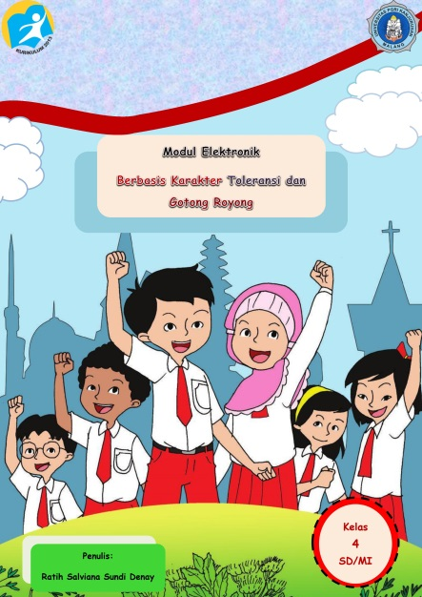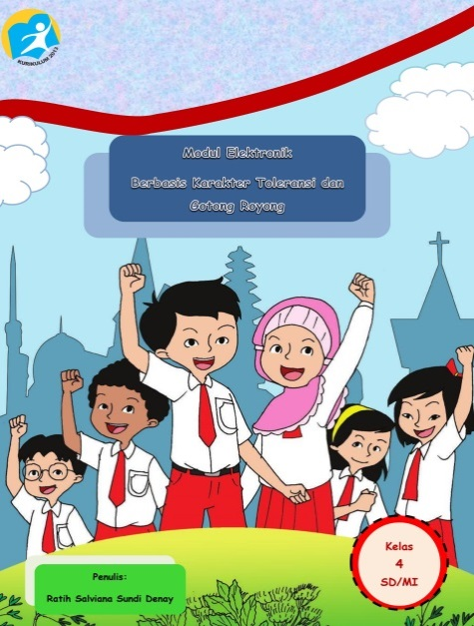

**Gambar 1. Sebelum revisi** **Gambar 2. Setelah revisi**

Adapun saran dari ahli materi yaitu tambahkan contoh gambar dari sikap toleransi yang bisa dilakukan dalam kehidupan sehari-hari.

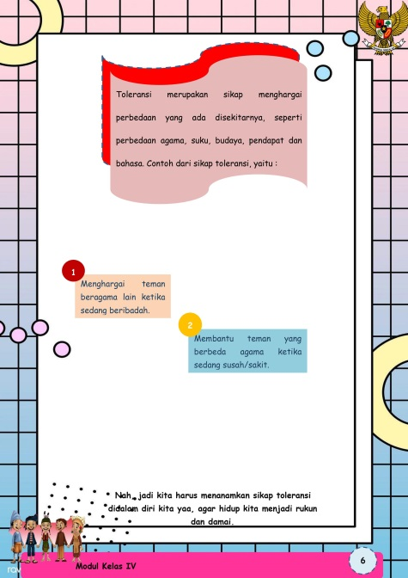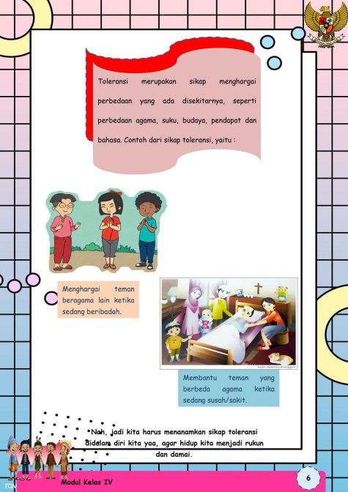

**Gambar 3. Sebelum revisi Gambar 4. Setelah revisi**

Adapun saran dari ahli bahasa yaitu lebih memperhatikan penggunaan tanda baca, seperti titik, koma, dan lain-lain.

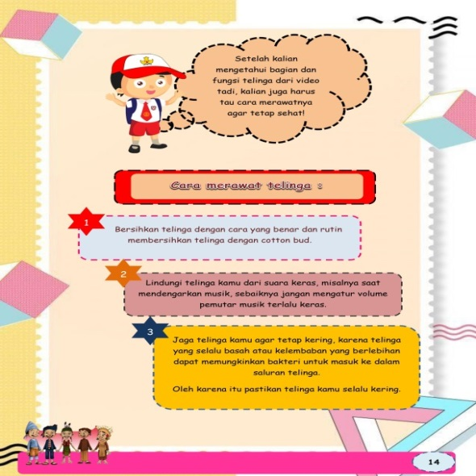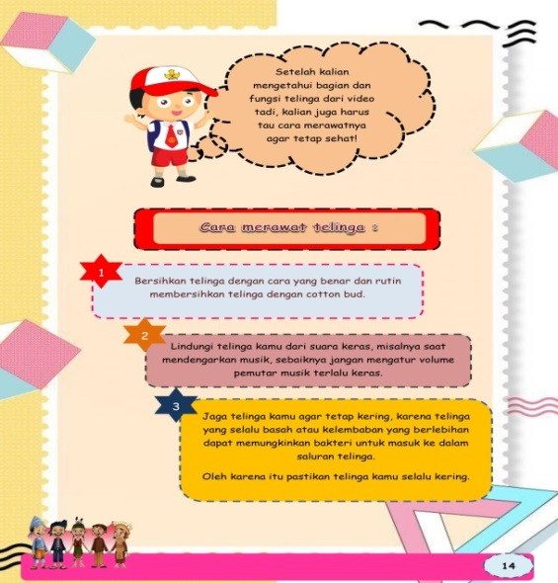

**Gambar 4. Sebelum revisi Gambar 5. Setelah revisi**

1. Tahap Pelaksanaan *(Implementation)*. Pada tahap ini, peneliti melakukan uji coba produk e-modul pada siswa yang terdiri dari 10 siswa kelas IV. Implementasi dilakukan di SDK Marga Bhakti yang berada di Jalan Gempol Marga Bhakti 1, Tanjungrejo, Kec. Sukun, Kota Malang. Pada uji coba yang dilakukan peneliti untuk mengetahui kepraktisan guru dan respon siswa terhadap produk e-modul, maka peneliti memberikan angket kepada guru dan siswa kelas IV agar dapat menilai e-modul berbasis karakter toleransi dan gotong royong. Hasil kepraktisan *e-modul* dapat dilihat pada tabel 5.

**Tabel 5. Hasil penilaian kepraktisan *e-modul***

|  |  |  |
| --- | --- | --- |
| **Praktisi** | **Rata-rata hasil validasi** | **Kesimpulan** |
| Guru Kelas IV | 84% | Sangat praktis |
| Siswa | 91% | Sangat praktis |

Dari tabel 5 menunjukkan bahwa produk sangat praktis digunakan dalam pembelajaran. Berdasarkan hasil penilaian oleh praktisi (guru) kelas IV dan siswa, serta didukung penelitian yang dilakukan oleh (Fatmawati et al., 2018) dengan judul “Pengembangan Modul Pendidikan Multikultural Berbasis Karakter Cinta Tanah Air dan Nasionalis pada Pembelajaran Tematik” lembar penilaian guru mendapatkan skor 70 dengan kategori nilai “Sangat Baik” dan respon siswa memperoleh skor nilai rata-rata 37,5 dengan kategori sangat baik. Selain itu, penelitian yang dilakukan oleh (Jannah et al., 2020) dengan judul “Pengembangan E-Modul Berbasis Game Based Learning Materi Pengukuran Dengan Penguatan Karakter Gemar Membaca dan Menghargai Prestasi” memperoleh skor kepraktisan diperoleh melalui data angket kepraktisan atau respon siswa yakni memperoleh 100% dari uji coba produk dan 92,214% dari uji coba pemakaian. Berdasarkan kriteria kategorisasi hasil praktis, hasil tersebut termasuk pada kategori sangat praktis. Jadi dapat disimpulkan bahwa e-modul memperoleh kategori praktis digunakan siswa kelas IV SD.

1. Tahap Evaluasi *(Evaluation)*. Tahapan evaluasi merupakan tahapan terakhir dalam penelitian pengembangan. Evaluasi dibagi menjadi dua jenis yaitu evaluasi formatif dan evaluasi sumatif. Evaluasi formatif merupakan evaluasi yang dilakukan dalam dengan tujuan untuk penyempurnaan produk. Sedangkan evaluasi sumatif dilakukan pada akhir program untuk mengetahui keefektifan dan pengaruhnya e-modul terhadap hasil belajar siswa yang diperoleh dari hasil tes. Keefektifan e-modul diketahui dengan melihat nilai siswa dari melakukan pree test dan post test lebih dari KKM. KKM yang ditentukan yaitu 70. Nilai pree test siswa berada pada skor 51, yang artinya bahwa nilai rata-rata siswa tidak mencapai KKM. Melihat nilai rata-rata siswa tersebut, maka siswa diberikan lagi post test setelah menggunakan e-modul berbasis karakter toleransi dan gotong siswa memperoleh nilai rata-rata 92, sehingga e-modul berbasis karakter toleransi dan gotong berada pada kriteria efektif untuk digunakan. Hal ini juga didukung oleh penelitian (Fatmawati et al., 2018) dengan judul “Pengembangan Modul Pendidikan Multikultural Berbasis Karakter Cinta Tanah Air dan Nasionalis pada Pembelajaran Tematik” lembar penilaian guru mendapatkan skor 70 dengan kategori nilai “Sangat Baik” dan respon siswa memperoleh skor nilai rata-rata 37,5 dengan kategori sangat baik. Berdasarkan hasil uji N-gain e-modul berbasis karakter toleransi dan gotong royong mendapatkan rata-rata nilai 84 dengan kriteria tinggi serta didukung penelitian terdahulu, maka e-modul berbasis karakter toleransi dan gotong efektif untuk digunakan pada siswa kelas IV SD.

**Kesimpulan**

Berdasarkan hasil validasi e-modul berbasis karakter toleransi dan gotong royong yang dilakukan kepada 3 validator yaitu ahli media, ahli materi dan bahasa bahwa e-modul di kategorikan “sangat layak” untuk digunakan. Untuk hasil uji coba produk pada guru dan siswa kelas IV SDK Marga Bhakti Kota Malang bahwa e-modul “praktis” digunakan dalam pembelajaran, sedangakan untuk keefektifan e-modul yang dikembangkan sangat baik digunakan dalam pembelajaran. Dari hasil tersebut dapat disimpulkan bahwa produk E-Modul Berbasis Karakter Toleransi dan Gotong Royong layak, praktis dan efektif digunakan siswa kelas IV SD dalam pembelajaran.

**Daftar Rujukan**

Akbar, S. (2016). *Instrumen Perangkat Pembelajaran*. Remaja Rosdakarya.

Archambault, J., & Burch, T. (2008). The Effects of Developing Kinematics Concepts Graphically Prior to Introducing Algebraic Problem Solving Techniques. *… Research Required for …*, *July*. https://modelinginstruction.org/wp-content/uploads/2012/07/Developing-Kinematics-Concepts-Graphically.pdf

Awaru, A. O. T. (2017). Membangun Karakter Bangsa Melalui Pendidikan Berbasis Multikultural Di Sekolah. *Prosiding Seminar Nasional Himpunan Sarjana Ilmu-Ilmu Sosial*, *2*, 221–230.

Fadilla, N. W., Yulianti, & Yuniasih, N. (2020). Pengembangan E-Modul Berbasis Nilai Karakter Kerjasama Materi Interaksi Sosial Kelas V di SDN Sukun 1 Kota Malang. *Seminar Nasional PGSD UNIKAMA*, *4*(11), 388–392.

Fatmawati, L., Pratiwi, R. D., & Erviana, V. Y. (2018). Pengembangan Modul Pendidikan Multikultural Berbasis Karakter Cinta Tanah Air dan Nasionalis pada Pembelajaran Tematik. *Scholaria: Jurnal Pendidikan Dan Kebudayaan*, *8*(1), 80–92. https://doi.org/10.24246/j.js.2018.v8.i1.p80-92

Fausih, M., & Danang, T. (2015). Pengembangan Media E-Modul Mata Pelajaran Produktif Pokok Bahasan “Instalasi Jaringan Lan (Local Area Network)” Untuk Siswa Kelas Xi Jurusan Teknik Komputer Jaringan Di Smk Nengeri 1 Labang Bangkalan Madura. *Jurnal UNESA*, *01*(01), 1–9. https://jurnalmahasiswa.unesa.ac.id/index.php/jmtp/article/view/10375

Jannah, Y. M., Yuniawatika, Y., & Mudiono, A. (2020). Pengembangan E-Modul Berbasis Game Based Learning Materi Pengukuran Dengan Penguatan Karakter Gemar Membaca dan Menghargai Prestasi. *Jurnal Gantang*, *5*(2), 179–189. https://doi.org/10.31629/jg.v5i2.2338

Kurniawan, M. I. (2015). Tri Pusat Pendidikan Sebagai Sarana Pendidikan Karakter Anak Sekolah Dasar. *PEDAGOGIA: Jurnal Pendidikan*, *4*(1), 41. https://doi.org/10.21070/pedagogia.v4i1.71

Parmiti, D. . (2014). *Pengembangan Bahan Ajar*. Universitas Pendidikan Ganesha.

Puspitasari, A. D. (2019). Penerapan Media Pembelajaran Fisika Menggunakan Modul Cetak dan Modul Elektronik pada Siswa SMA. *Jurnal Pendidikan Fisika*, *7*(1), 17–25.

Sister Buulolo, Kual, N., Sina, R. M., & Siburian, H. H. (2020). Pembelajaran Daring: Tantangan Pembentukan Karakter dan Spiritual Peserta Didik. *PEADA’ : Jurnal Pendidikan Kristen*, *1*(2), 129–143. https://doi.org/10.34307/peada.v1i2.21

Sugiyono. (2013). *Metode Penelitian Pendidikan Pendekatan Kuantitatif, Kualitatif, dan R&D.* Alfabeta.

Sugiyono. (2015). *Metode Penelitian Kombinasi (Mix Methods)*. Alfabeta.

Sugiyono. (2017). *Metode Penelitian Kuantitatif, Kualitatif, dan R&D*. Alfabeta, CV.

Suhadi, O. (2018). *Penguatan Pendidikan Karakter (PPK) untuk Guru dan Siswa SMA*. Erlangga.

Sulhan, N. (2011). *Pengembangan Karakter dan Budaya Bangsa*. PT Temprina Media Grafika.

Utomo, E. P. (2018). Internalisasi Nilai Karakter Nasionalis dalam Pembelajaran IPS Untuk Membangun Jati Diri Ke-Indonesia-an. *SOCIA: Jurnal Ilmu-Ilmu Sosial*, *14*(2), 95–102. https://doi.org/10.21831/socia.v14i2.18626